1979 рік
Урсатій Георгій Антонович, архітектор, разом з колективом інженерів і архітекторів –за комплекс ландшафтного парку ім. 50 - річчя Жовтня (Ювілейний) в м. Черкасах/
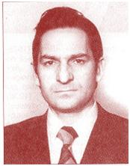
Народився 26 липня 1935 року в с. Каніж Новомиргородського району Кіровоградської області. У 1964 році закінчив Київський інженерно-будівельний інститут. Споруди: ландшафтний парк «Сосновий бір» (1967), фінансовий технікум (1971), бібліотека (1973), всі у місті Черкаси Шевченківська премія 1979 року разом з В. Гнєздиловим (архітектором і скульптором), Є. Смирновою (інженером по озелененню) за комплекс ландшафтного парку у м. Черкасах.
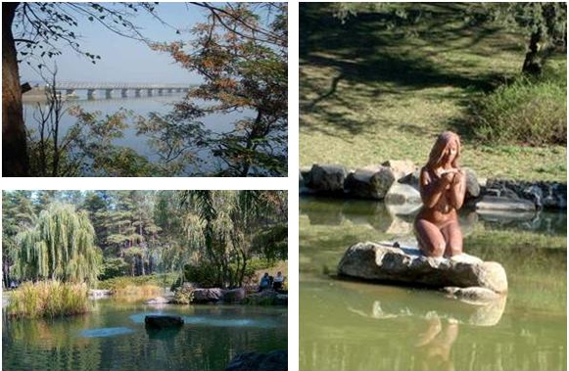
Парк займає досить велику територію – 49 гектар узбережжя Дніпра. У ньому функціонує система ставків, вода яких каскадом вливається в найбільшу річку України. У центральній частині системи знаходиться невеликий ставок, який прикрашає скульптура русалки. На території парку росте близько 70 найцінніших порід екзотичних дерев. У парку також є оригінальний місток – міст «Веселка» або (як його ще називають у народі) «Міст кохання». Через цей міст в день весілля проходять молодята, також знаходиться алея скульптур і літній кінотеатр. У роки перебудови парк був покинутий, зараз знову на нього звернено увагу міської влади. З 2007 р., на початку серпня, у парку проводиться щорічний фестиваль образотворчого мистецтва «Живий камінь», присвячений 200-річчю з дня народження Т. Г. Шевченко. Відвідувачі можуть побачити вживу процес створення скульптур по творам поета з м'якого каменю-пісковику.
Після фестивалю фігури залишаються прикрасою алей парку.
Парк є пам'яткою ландшафтної архітектури і залишається найкращим парком Черкас.
У 2009 році тут були проведені масштабні очисні роботи, що подарувало парковій зоні нове життя. Парк стає нагадуванням про талановитих професіоналів, що створили цю унікальну ландшафтну перлину:
Один із творців парку, Урсатій Георгій Антонович, спочив 23 липня 2016 року у Києві.
Дізнатися більше:
Босько В. Зодчі Єлисаветграда: рідному місту та всьому світові / В. Босько // Народне слово. – 2011. – 7 липня. – С. 5.
Шевченківські лауреати 1962-2012: енциклопедичний довідник / авт.-упоряд. М. Лабінський; вст. сл. Б. Олійника. – 3-є вид., змін. і доповн. – К.: Криниця, 2012. – 864 с.
Кульчий О. В. Документальна скарбниця Шевченківських лауреатів / О. В. Кульчий, Т. М. Малярчук, Ю. В. Бентя. – К.: КЛІО, 2013. – 352 с.: іл., фот.
Шевченківські лауреати 1962-2012: енциклопедичний довідник / авт.-упоряд. М. Лабінський; вст. сл. Б. Олійника. – 3-є вид., змін. і доповн. – К.: Криниця, 2012. – 864 с.

